Активные оптические и СВЧ-элементы с периодическими структурами, расположенными в ближней зоне излучения: трансфер сенсорных технологий

А.Р. Насыбуллин
Казанский национальный исследовательский технический университет
им. А.Н. Туполева-КАИ
Аннотация: В работе рассмотрены активные СВЧ-элементы с периодическими структурами, расположенными в ближней зоне излучения, построенные на основе трансфера оптических технологий по аналогии с многослойными электрооптическими структурами. Среди рассмотренных: микроволновые антенны с управляемыми рабочей длиной волны и шириной диаграммы направленности и их аналоги многослойные диэлектрические селективные зеркала. Приведены и проанализированы основные методы моделирования указанных элементов и их периодических структур. Представлены полученные характеристики антенн при их экспериментальной реализации. Определены основные технологии изготовления антенн и влияние качества изготовления их периодических структур на точность соответствия рабочей длины волны и ширины диаграммы направленности требуемым значениям. Показаны варианты применения разработанных антенн в качестве формирователей зондирующих излучений в сенсорных и медицинских приложениях. В частности обсуждаются вопросы создания измерителей коэффициента диэлектрической проницаемости и систем СВЧ-терапии.
Ключевые слова: микроволновая антенна с периодической структурой, расположенной в ближней зоне излучения, многослойное диэлектрическое селективное зеркало, моделирование, рабочая длина волны, диаграмма направленности, сенсорные приложения, диэлектрическая проницаемость.
Введение
Периодические структуры являются мощным инструментом для создания волоконно-оптических сенсорных систем (ВОСС). К ним относятся брэгговские структуры [1], многослойные тонкополеночные диэлектрические зеркала [2], дифракционные решетки [3], фотонные кристаллы [4] и т.д. Не трудно заметить, что все эти структуры относятся к пассивным.
Однако при добавлении к их функциональному ядру функции управления периодом в зоне или общей длиной, а также внесении в их структуру управляемых неоднородностей указанные оптические элементы становятся активными и позволяют выполнять процедуры управления параметрами зондирующих излучений, от характеристик которых существенно зависят характеристики ВОСС в целом.
К ярким примерам таких применений следует отнести структуры DFB-лазеров [5], структурированных решеток Брэгга с двумя окнами прозрачности для формирования двухчастотных зондирующих излучений [6-8], многослойных электрооптических структур [9], формирующих не только рабочую длину волны лазера, но и ширину линии излучения [10-12]. Последнее устройство будет рассмотрено более подробно в следующем разделе статьи, что обусловлено его максимальной схожестью по функциональному назначению с активными СВЧ-элементами – антеннами с периодическими структурами, расположенными в ближней зоне излучения [13].
На сегодняшний день одной из наиболее интенсивно развивающихся областей науки является направление трансфера оптических технологий в микроволновую область. К ним относятся создание метаматериалов и фотонных СВЧ-кристаллов [14-17], брэгговских структур на коаксиальном кабеле [18-24] и др. Все указанные структуры относятся к классу искусственных периодических структур с периодом, сравнимым с длиной волны распространяющегося в них электромагнитного излучения. В отличие от приведенных выше структур, характеристические размеры периодической структуры рассмотренной в данной статье антенны значительно меньше излучаемой длины волны.
В первом разделе работы будут представлены основы построения управляемых электрооптических структур – аналога антенны с периодической структурой, расположенной в ближней зоне, во втором – принципы построения самой антенны. В третьем разделе будут детально рассмотрены принципы моделирования указанных устройств и его результаты. В четвертом разделе будут определены требования к конструктивной реализации рассматриваемых антенн, а в пятом обсуждены различные варианты их применения, как в сенсорных системах, так и в системах СВЧ-терапии. В заключении кратко подведены итоги представленной работы и возможные направления дальнейшего развития исследований.
Управляемое многослойное диэлектрическое зеркало на основе электрооптического кристалла
Аналог разрабатываемой антенны – управляемое многослойное диэлектрическое зеркало (УМДЗ) полно представлен в [9]. В данной статье мы выделим основные моменты, подчеркивающие трансфер технологий.
В [10] cравнена четвертьволновая пятнадцатислойная классическая структура с толщиной слоя 0,4 мкм и многослойная структура на основе одномерного фрактала пыль Кантора с конечной глубиной разбиения. Рекурсивный метод синтеза фрактала заключается в делении отрезка на три части и отбрасывании центрального отрезка, далее эта процедура выполняется для каждого из оставшихся отрезков. Длина наименьшего элемента пыли Кантора равна Y.
Многослойная структура синтезируется в строгом соответствии оптических толщин слоев геометрии фрактала, при этом пустоты фрактала соответствуют слоям с показателем преломления n₁, а отрезки – слоям с показателем преломления n₂. Как в случае с четвертьволновым фильтром пусть Y также равен 0,4 мкм. А глубина биения по Кантору равна 3. Будет синтезирована структура с пятнадцатью слоями. Зависимость коэффициента пропускания от длины волны оптического многослойного зеркала дана на рис. 1 [11].
Основное преимущество структуры пыль Кантора (внесение неоднородностей) заключается в доминировании одного из компонентов в структуре диэлектрического селективного зеркала, а также в узкополосности частотной характеристики в интервалах пропускания и отражения.

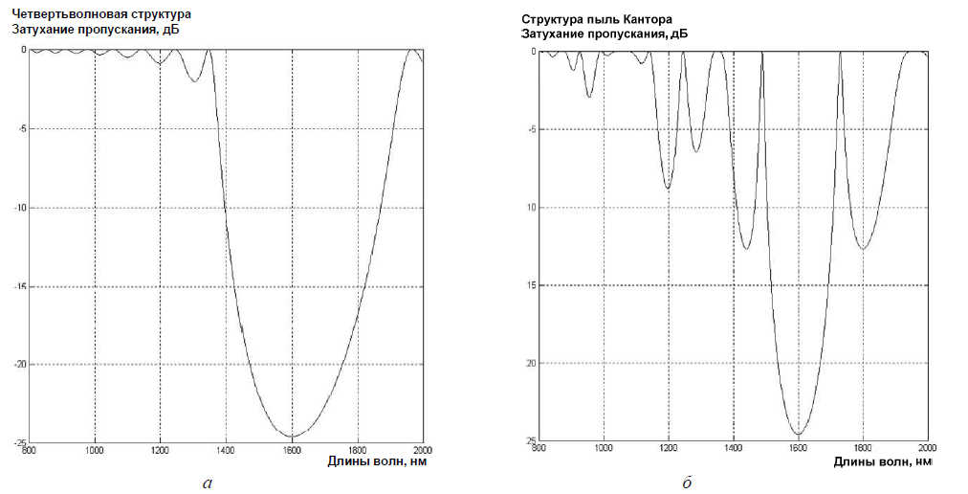
Рис. 1 – Управление шириной главного лепестка многослойного:
четверть-волновая структура (а), структура пыль Кантора (б)

Изменение показателя преломления n₁ или n₂ компонента многослойной структуры вызывает изменение интерференционных соотношений. Диэлектрическое селективное зеркало перестраивается на другую частотную характеристику коэффициента отражения, что показано на рис. 2.
В результате моделирования были достигнуты продольные размеры многослойной структуры в 7 мкм, для сравнения поперечные размеры оптического одномодового волокна 10 мкм. Геометрические размеры диэлектрического селективного зеркала позволяют осуществлять выращивание слоев зеркала непосредственно на одном сколе волокна. Далее должна следовать прецизионная стыковка с сердцевиной второго волокна; размещение конструкции в иммерсионной жидкости с низким показателем преломления, которая будет выполнять функции аналогичные функциям оболочки обычного оптического волокна. Далее следует герметизация, нанесение эпоксидного клея и усиление конструкции тремя стальными прутками. Эскизно это показано на рис. 3 [12].

Рис. 2 – Переключение частотной характеристики УМДЗ
Рис. 3 – Конструкция УМДЗ
Рассмотрим принципы построения антенн с периодическими структурами, расположенными в ближней зоне излучения.
Антенны с периодическими структурами, расположенными в ближней зоне излучения
Наиболее активно развивающимся направлением микроволновой техники является применение микрополосковых антенн (МПА) в бортовых системах связи, устройствах высокочастотной идентификации, сенсорных приложениях и медицине. Выбор именно такого типа антенн обусловлен компактностью и простотой изготовления, что наиболее важно в перечисленных приложениях. Улучшение свойств и характеристик МПА достижимо при составлении из них антенных решеток и введении в состав излучателя дополнительных диэлектрических структур. Особое значение имеет применение неоднородных диэлектрических объектов в зоне ближнего излучения антенны, позволяющие особым образом влиять на формирование характеристик излучения.
В качестве исходной антенны была выбрана конфигурация с возможностью подстройки резонансной частоты излучения, предложенная в [13]. Также достоинством подобной МПА является обеспечение более низкой рабочей частоты при сохранении геометрических размеров антенны.
Рассмотрим конфигурацию МПА, представленную на рис. 4.

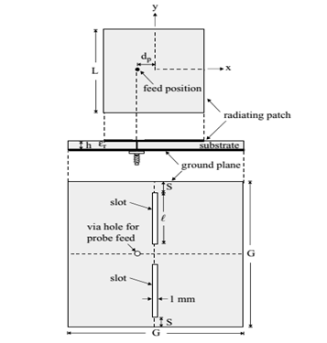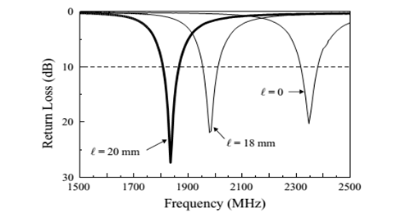
Рис. 4 – Однослойная МПА

Рис. 5 – Зависимость коэффициента отражения от частоты для МПА:
L = 30 мм, G = 50 мм, S = 2 мм,
ε_{r} = 4,4 , h = 1,6 мм, и d_{p} = 7 мм

МПА состоит из плоской излучающей платы (размер L×L), закрепленной на некотором расстоянии параллельно пластине земли (размер G×G), в которой проделана пара узких щелей (длиной l и шириной 1 мм). Две узкие щели расположены вдоль центральной линии пластины земли, перпендикулярно направлению резонансных токов, и сделано это для эффективного отклонения возбужденного распределения поверхностного тока в пластине земли. Расстояние между щелями равно S мм. Наличие данных щелей способствует снижению резонансной частоты для этой антенны, а увеличение ширины полосы пропускания частоты может быть достигнуто путем увеличением их длины. 50 Ом порт, помещённый на оси x в позиции d_{p} от центра излучающей платы, используется для возбуждения антенны. В качестве подложки используется материал типа FR4 (ε_{r} = 4.4, tgδ = 0.00245).
Рис. 5 показывает зависимость коэффициента отражения от частоты для МПА с длиной щели l = 18 и 20 мм, а случай с l = 0 представляет собой обычную МПА. Отчетливо видно, что резонансная частота F_{r} уменьшается при увеличении длины щелей. Использование щелей равносильно уменьшению размера антенны примерно на 39% для исследуемой антенны по сравнению с обычной МПА с фиксированной рабочей частотой. Ширина полосы пропускания для случая l=20 мм на 3,1% выше, чем у обычной МПА.
Зона ближнего поля антенны характеризуется расстоянием не более 2a²/λ (a – размер апертуры) от излучающей поверхности и имеет характер распределения поля в виде «лучевой трубки» с поперечными размерами, равными значению а. При расположении в этой области микрополосковой резонаторной антенны диэлектрической структуры, представляющей собой периодически чередующиеся плоские слои с различной диэлектрической проницаемостью ε (рис. 6), возможно получить улучшение ряда электрических характеристик антенны.
В результате вычислительного эксперимента определения характеристик такой конфигурации антенны при вариации параметров периодической диэлектрической структуры (ПДС), было показано, что существует определенное значение эффективной диэлектрической проницаемости ε_{эфф} неоднородной структуры, при которой можно добиться одновременного увеличения коэффициента направленного действия (КНД), уменьшения резонансной частоты антенны, уменьшения уровня заднего лепестка (УЗЛ), уменьшения коэффициента отражения, уменьшение уровня бокового излучения (УБИ) и сужение ширины диаграммы направленности (ШДН).

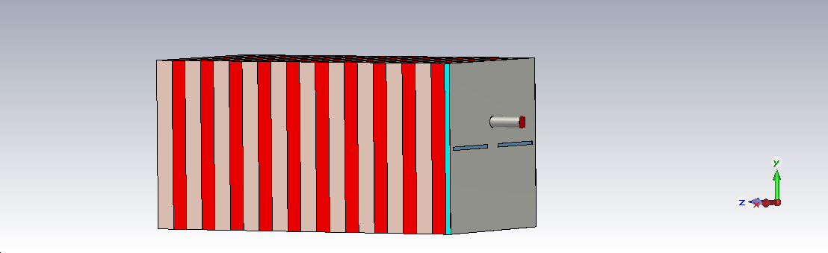
Рис. 6 – МПА с периодическими диэлектрическими слоями

На рис. 7 показаны диаграммы направленности антенны в отсутствии дополнительного неоднородного диэлектрика (а) и при его наличии (б).

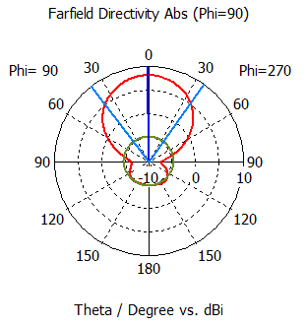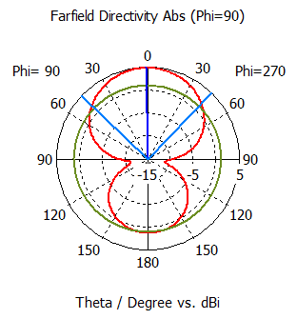
а б
Рис. 7 – Диаграммы направленности МПА:
с периодическим диэлектриком (а) и при его наличии (б)

Выбор других значений ε_{эфф} позволяет добиться дальнейшего улучшения одного из перечисленных параметров. Таким образом, задавая значение ε_{эфф}, например, с помощью выбора параметра «скважности» периодических слоев, либо используя электрически управляемых слоев из жидких кристаллов, имеется возможность управлять характеристиками излучения микрополосковой антенны.
Методы моделирования многослойных структур
Методы моделирования МПА, в структуре которых имеются периодические слои с толщиной, меньшей длины волны излучения, проводятся аналогично методам расчета антенн с излучающими элементами на многослойной подложке [25].
Математическое моделирование МПА на многослойной подложке выполняют, как правило, методом тензорной функции Грина $\left\|Г\right\|$ с использованием векторных потенциалов ${\vec{A}}^{e}$,${\vec{A}}^{m}$ электрического ${\vec{j}}^{e}$ и магнитного токов. При этом потенциалы ${\vec{A}}^{e}$,${\vec{A}}^{m}$ удовлетворяют уравнению Гельмгольца ${\vec{A}}^{e,m}+k^{2}\vec{A}=−{\vec{j}}^{e,m}$, а тензорная функция Грина имеет вид (1).
$\left\|Г\right\|=\left\|\begin{matrix}Г_{\text{xx}} & Г_{\text{xy}} & Г_{\text{xz}} \\ Г_{\text{yx}} & Г_{\text{yy}} & Г_{\text{yz}} \\ Г_{\text{zx}} & Г_{\text{zy}} & Г_{\text{zz}}\end{matrix}\right\|$, (1)
Рассмотрим результаты моделирования для различных геометрических систем периодической структуры МПА.
Влияние геометрических параметров периодической диэлектрической структуры на параметры МПА
Следует провести анализ влияния конфигурации периодической структуры на электрические параметры антенны, где особый интерес представляет характер влияния формы диэлектрика.
В программе Microwave CST Studio была создана модель исходной МПА, параметры которой приведены в табл. 1.
Таблица 1 – Исходные данные
Параметр | Значение
Размер земляной платы | 50 × 50 мм
Толщина земляной платы | 0,05 мм
Излучающая плата | 30 × 30 мм
Толщина излучающей платы | 0,05 мм
Длина щели l | 20 мм
Ширина щели m | 1 мм
Диэлектрическая проницаемость FR4 подложки | ε_{r} = 4.4 tgδ = 0.00245
Толщина подложки | p = 1.6 мм
Расстояние между краем заземляющей поверхности и щелью | S = 2 мм
Расстояние между щелями | M = 6 мм

Внешний вид обычной МПА показан на рис. 8.

Рис. 8 – Внешний вид обычной МПА в разрезе (вид сзади)

Для такой МПА были получены следующие характеристики: зависимость коэффициента отражения антенны от частоты (рис. 9) и диаграмма направленности на резонансной частоте (рис. 7,б).
После сравнения результатов смоделированных МПА с геометрией, показанной на рис. 6, и использованием различных значений толщины и количества диэлектрических слоев с различными чередующимися ε, сделан вывод, что вариант с ε_{эфф}=4,25, толщиной каждого слоя равной /16 (h=9.8 мм) и общей длиной 98 мм является наиболее оптимальным из всех рассмотренных по критерию улучшения всех перечисленных во втором разделе статьи характеристик.

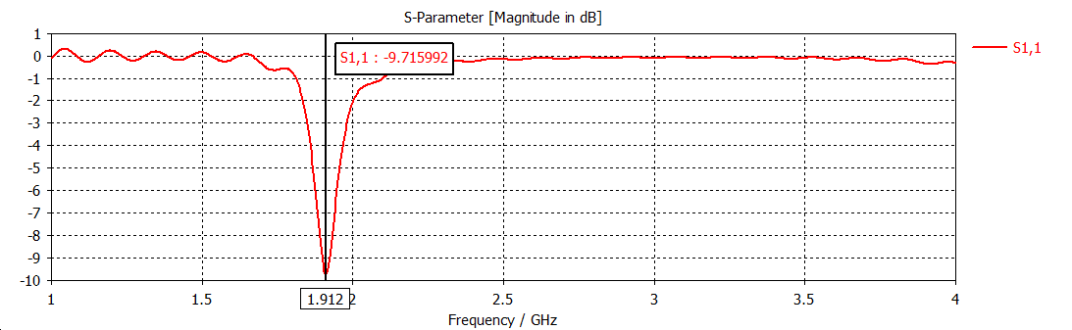
Рис. 9 – Коэффициент отражения S₁₁ обычной МПА

Помимо плоских слоев прямоугольной формы, так же были проведены исследования МПА с использованием цилиндрических и пирамидальных ПДС. Внешний вид модели МПА с цилиндрической ПДС при толщине каждого слоя h = 9.8 мм, радиусе R = 35.5 мм, диэлектрической проницаемости для каждого нечетного слоя ε₁=3, а для каждого четного ε₂=5,5 показан на рис. 10.

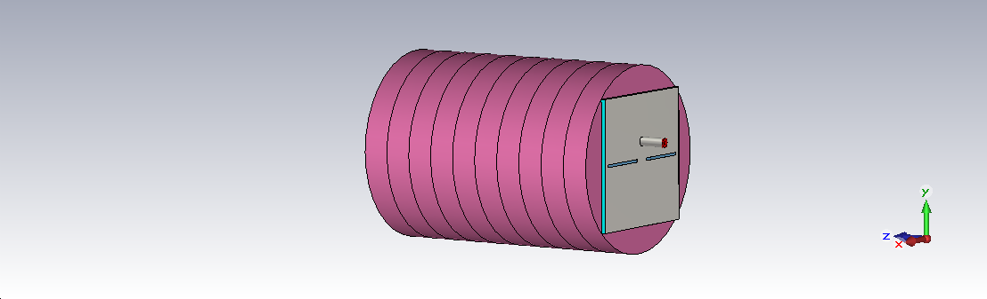
Рис. 10 – Внешний вид МПА с цилиндрической ПДС

Также изучена МПА с пирамидальными ПДС с толщиной слоев 9.8 мм и изменением размеров каждого слоя в сторону увеличения с шагом 0.5 мм. При этом ε слоев использовались аналогично цилиндрической ПДС. Изображение модели МПА с пирамидальными ПДС показано на рис. 11.


Рис. 11 – Внешний вид МПА с пирамидальной ПДС

Для указанных МПА были получены характеристики зависимости коэффициента отражения антенны от частоты, показанные соответственно на рис. 12 и рис. 13.
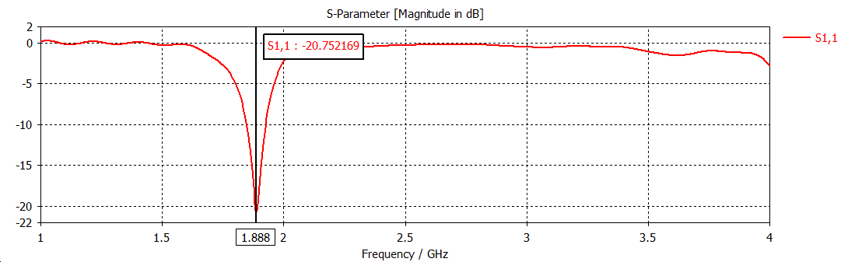
Рис. 12 – Коэффициент отражения S₁₁ МПА с цилиндрической ПДС

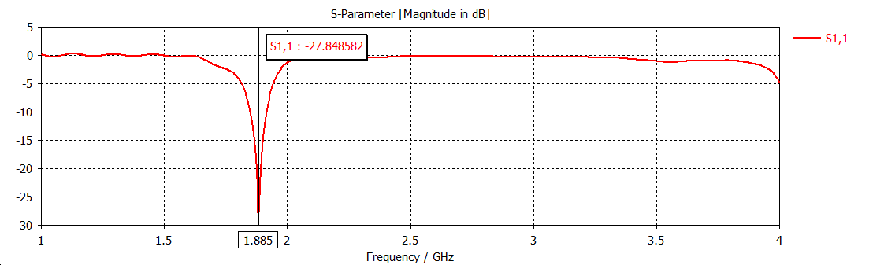
Рис. 13 – Коэффициент отражения S₁₁ МПА с пирамидальной ПДС

Анализ характеристик МПА с цилиндрическими и пирамидальными ПДС, приводит к выводу, что такие ПДС не обладают преимуществами по сравнению с ПДС прямоугольной формы, что свидетельствует о связи формы неоднородного диэлектрика и распределения поля в ближней зоне излучения.
Актуальна задача выбора материалов ПДС для МПА, при этом они предпочтительно должны быть легкодоступными и с низкой стоимостью. Материалы для слоев были выбраны из библиотеки Microwave CST Studio с диэлектрической проницаемостью ε₁ и ε₂ исходя из того, что ε_{ср}=4.25, в качестве которых выступали полиуретан (ε₁ = 6.8) и фторопласт (ε₂ = 2.1).
Разобьем структуру общей толщиной H = 98 мм, с количеством слоев N_{c}=10, толщиной слоя Н_{с}=H/N_{c} на подслои. Каждый слой ПДС будет состоять из полиуретанового и фторопластового подслоев. Теперь найдем оптимальное соотношение толщин подслоев ПДС. Для этого воспользуемся формулой (2).
$x⋅ε_{1}+y⋅ε_{2}=ε_{\text{ср}}$ (2)
где ε₁ - диэлектрическая проницаемость полиуретана; ε₂ – диэлектрическая проницаемость фторопласта; – средняя величина диэлектрической проницаемости.
При условии, что
$x+y=1$ , (3)
получаем,
$x=\frac{ε_{\text{cр}}−ε_{2}}{ε_{1}−ε_{2}}$ . (4)
Используя формулы (3) и (4) найдем значения толщины подслоев:
$h_{1}=H_{c}⋅\frac{ε_{\text{ср}}−ε_{2}}{ε_{1}−ε_{2}}$ , (5)
$h_{2}=H_{c}−h_{1}$ . (6)
Получим значения толщины полиуретанового подслоя h₁=4.5 мм и фторопластового подслоя h₂=5.3 мм. Для такой МПА были получены следующие характеристики: зависимость коэффициента отражения антенны от частоты (рис. 14) и диаграмма направленности на резонансной частоте (рис. 7,а).

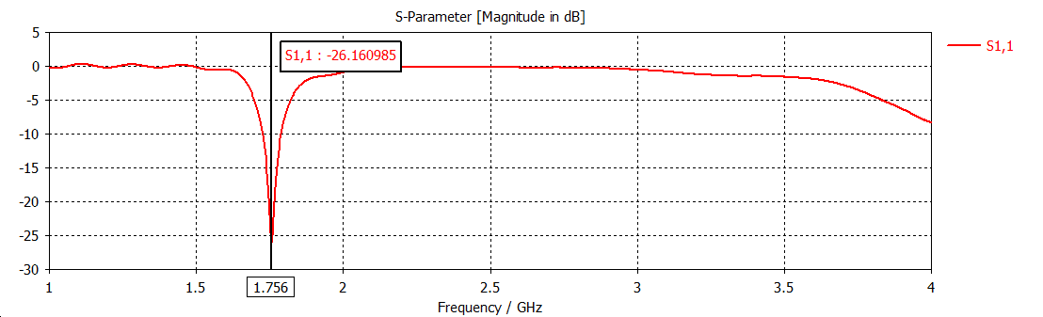
Рис. 14 – Коэффициент отражения S₁₁ МПА с ПДС
из полиуретана и фторопласта

Изучено влияние геометрических и диэлектрических параметров структуры на параметры МПА. Выбраны материалы для ПДС, а так же ее оптимальные размеры. Сравнивая параметры обычной МПА и МПА с ПДС состоящей из десяти слоев, делаем выбор в пользу последней МПА. Для антенны с резонансной частотой 1.912 ГГц было получено уменьшение резонансной частоты на 100 МГц, уменьшение коэффициента отражения на 12 дБ, увеличение КНД на 3,78 дБ, сужение ШДН на 14,5°, уменьшение УБИ на 13,6 дБ, уменьшение УЗЛ на 7,62 дБ при значении эффективной диэлектрической проницаемости структуры 4,25.
Данное исследование доказывает выигрыш применения ПДС, расположенных в ближней зоне излучения МПА.
Применение МПА с ПДС в сенсорных технологиях и СВЧ-терапии
Микрополосковые антенны широко применяются в СВЧ-терапии, и улучшение ее свойств за счет внедрения периодических структур может позволить расширить функциональность терапевтических методов воздействия СВЧ-поля. На рис. 15 показана компьютерная модель (а) и распределение мощности потерь (б) при СВЧ-физиотерапии бедра человека, показавшее более эффективное преобразование тепла по сравнению с однослойной МПА. Конфигурация диэлектрика в виде периодических слоев предоставляет дополнительно возможность улучшить согласование антенны с поверхностью человеческой ткани. Достигается это заданием экспоненциального изменения «скважности» периодической структуры вдоль оси излучения.

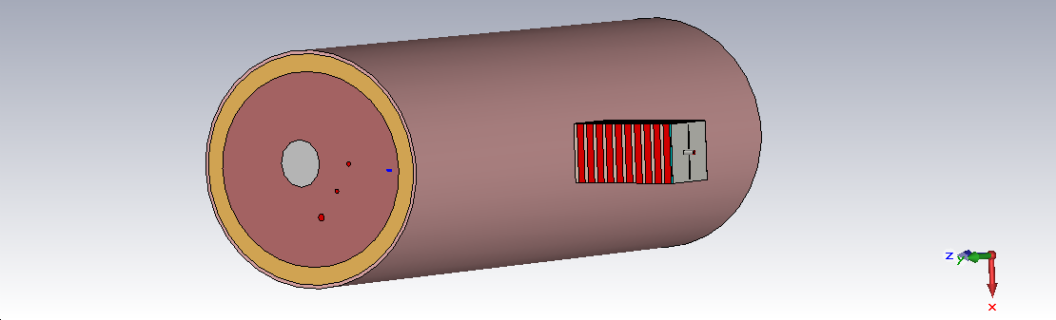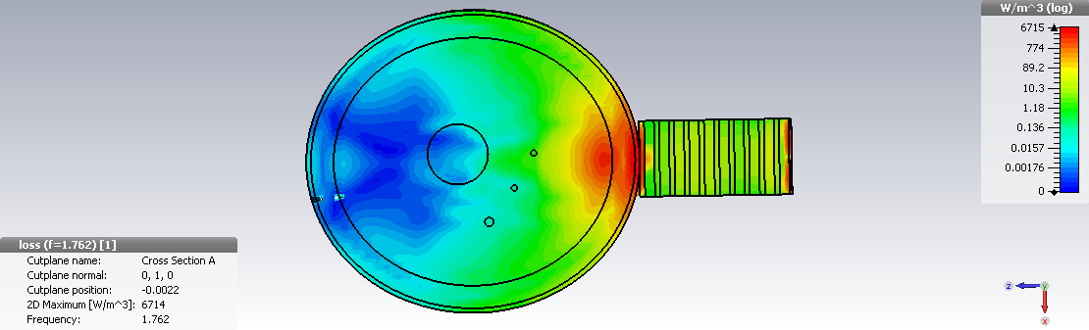
Рис. 15 – Модель применения МПА с ПДС в СВЧ-терапии

Представленный пример наглядно показывает возможность приложения МПА с ПДС в сенсорных технологиях. Так уровень поглощенной мощности может свидетельствовать о качестве согласования антенны с обрабатываемым объектом, через который может быть пересчитаны диэлектрические параметры среды. Узкополосность МПА с ПДС говорит о возможность их применения для решения задач спектроскопии. Особо следует отметить возможность применения таких узкополосных антенных формирователей для решения задач в измерительных системах радиофотоники [26-29].
Заключение
В данной статье на основе трансфера оптических технологий в область микроволновых приложений были предложены структуры МПА с ПДС как аналог управляемых многослойных электрооптических зеркал, формирующих характеристики лазерных излучателей. Проведено исследование и моделирование МПА с ПДС, расположенными в ближней зоне излучения. Выделены и рассмотрены основные моменты расчета, а также существующие методы моделирования и анализа МПА. Показан выигрыш по характеристикам электрических излучателей при использовании ПДС, расположенных в ближней зоне излучения. Изучено влияние изменения геометрических и диэлектрических параметров структур на параметры МПА. Предложены перспективные направления применения МПА ПДС СВЧ диапазона в сенсорных технологиях и медицине.
Работа выполнена при поддержке Министерства образования и науки РФ в рамках проектной части государственного задания на выполнение НИР в КНИТУ-КАИ на 2014-2016 годы (программа «Радиофотоника», задание З.1962.2014/К) и Российского научного фонда (грант №15-19-10053).
Литература
- Vasil'ev S.A. et al. Fibre gratings and their applications //Quantum Electronics. 2005. V. 35. No 12. pp. 1085-1103.
- Heismann F. System Requirements for WSS Filter Shape in Cascaded ROADM Networks // OFC/NFOEC Proc. 2010. pp. 1-3.
- Wenshen, W. Davis R. L., Jung T. J. [et al.]. Characterization of a coherent optical RF channelizer based on a diffraction grating // IEEE Trans. Microw. Theory Techn.–2001. –V. 49. – N. 10. – pp. 1996-2001.
- Желтиков А.М., Магницкий С.А., Тарасишин А.В. Двумерные фотонные кристаллы с дефектом решетки: спектр дефектных мод, локализация света и формирование нерадиационных волн // Журнал экспериментальной и теоретической физики. 2000. Т. 117. №4. С. 691.
- Дураев В.П. и др. Полупроводниковые лазеры с волоконной брэгговской решеткой и узким спектром генерации на длинах волн 1530–1560 нм // Квантовая электроника. 2001. Т. 31. №6. С. 529–530.
- Алюшина С.Г., Денисенко П.Е., Морозов О.Г. и др. Волоконные решетки Брэгга с фазированной структурой в распределенных информационно-измерительных системах // Нелинейный мир. 2011. Т. 9. №8. - С. 522-528.
- Алюшина С.Г., Морозов О.Г., Нуреев И.И. Полигармонические методы определения температуры на абонентских узлах пассивных оптических сетей // Научно-технический вестник Поволжья. 2014. №2. С. 77-81.
- Алюшина С.Г. Развитие систем мониторинга пассивных оптических сетей с модернизацией подсетей распределения // Современные проблемы науки и образования. 2014. №4 URL: science-education.ru/ru/article/ view?id=14434/.
- Султанов А.Х., Багманов В.Х., Костров С.В., Кутлуяров Р.В. Реккурентные методы минимизации оптических многослойных структур для волоконно-оптических средств связи // Вестник Уфимского государственного авиационного технического университета. 2009. Т. 13. №1. С. 193-199.
- Султанов А.Х., Багманов В.Х., Костров С.В., Кутлуяров Р.В. Синтез оптических отражательных фильтров на основе тонкопленочных структур // Вестник Уфимского государственного авиационного технического университета. 2009. Т. 13. №1. С. 206-213.
- Султанов А.Х., Багманов В.Х., Костров С.В. Рекуррентный синтез многослойного диэлектрического селективного зеркала // Вестник Уфимского государственного авиационного технического университета. 2014. Т. 18. №2 (63). С. 74-84.
- Султанов А.Х., Багманов В.Х., Костров С.В. Оптический переключатель на основе перестраиваемого многослойного диэлектрического селективного зеркала // Вестник Уфимского государственного авиационного технического университета. 2014. Т. 18. №1. С. 84-94.
- Kin-Lu Wong. Compact and Broadband Microstrip Antennas // John Wiley & Sons, Inc . – 2002. – 324 p.
- Усанов Д.А., Рытик А.П. Свойства СВЧ-фотонного кристалла у раствора с автоколебательной реакцией Бриггса-Раушера // Известия высших учебных заведений. Прикладная нелинейная динамика. 2016. Т. 24. №1. С. 31-36.
- Усанов Д.А., Скрипаль А.В., Мерданов М.К., Горлицкий В.О. Волноводный фотонный кристалл, выполненный в виде диэлектрических матриц с воздушными включениями // Журнал технической физики. 2016. Т. 86. №2. С. 65-70.
- Усанов Д.А., Никитов С.А., Скрипаль А.В., Пономарев Д.В., Латышева Е.В. Измерения электрофизических характеристик полупроводниковых структур с использованием СВЧ фотонных кристаллов // Известия высших учебных заведений. Электроника. 2016. Т. 21. №2. С. 187-194.
- Усанов Д.А., Никитов С.А., Скрипаль А.В., Рязанов Д.С. Брэгговские сверхвысокочастотные структуры на волноводно-щелевых линиях // Радиотехника и электроника. 2016. Т. 61. №4. С. 321.
- Морозов Г.А., Морозов О.Г., Насыбуллин А.Р., Самигуллин Р.Р., Шакиров А.С. Резонансные методы мониторинга технологических процессов отверждения полимеров в функционально адаптивных СВЧ-реакторах // Известия Самарского научного центра Российской академии наук. 2012. Т. 14. №1-2. С. 568-572.
- Морозов О.Г., Насыбуллин А.Р., Веденькин Д.А., Севастьянов А.А. Двухчастотный метод определения параметров резонансных датчиков СВЧ-диапазона // Вестник Поволжского государственного технологического университета. Серия: Радиотехнические и инфокоммуникационные системы. 2014. №1 (20). С. 76-86.
- Морозов Г.А., Морозов О.Г., Самигуллин Р.Р., Насыбуллин А.Р., Шакиров А.С. Функционально адаптивные СВЧ-технологии в задачах переработки термопластичных полимерных материалов // Вестник Поволжского государственного технологического университета. Серия: Радиотехнические и инфокоммуникационные системы. 2011. №3. С. 13-24.
- Морозов О.Г., Морозов Г.А., Самигуллин Р.Р., Шакиров А.С., Насыбуллин А.Р. Резонансный метод мониторинга технологического процесса отверждения полимеров // Вестник Поволжского государственного технологического университета. Серия: Радиотехнические и инфокоммуникационные системы.. 2012. №1 (15). С. 67-74.
- Морозов Г.А., Морозов О.Г., Насыбуллин А.Р., Севастьянов А.А., Фархутдинов Р.В. Коаксиальные брэгговские СВЧ-структуры в сенсорных системах // Физика волновых процессов и радиотехнические системы. 2014. Т. 17. №3. С. 65-70.
- Морозов О.Г., Насыбуллин А.Р. Свойства сложно-периодических неоднородных систем в радиочастотных и оптических направляющих структурах // Физика волновых процессов и радиотехнические системы.. 2015. Т. 18. №3-1. С. 16-22.
- Насыбуллин А.Р., Морозов О.Г., Севастьянов А.А. Брэгговские сенсорные СВЧ-структуры на коаксиальном кабеле // Журнал радиоэлектроники. 2014. №3. С. 8.
- Нефедов Е.И. Устройства СВЧ и антенны: учеб. пособие для студ. высш. учеб. заведений. М.: Издательский центр "Академия", 2009. 384 с.
- Морозов О.Г., Ильин Г.И. Амплитудно-фазовая модуляция в системах радиофотоники // Вестник Поволжского государственного технологического университета. Серия: Радиотехнические и инфокоммуникационные системы. 2014. №1 (20). С. 6-42.
- Нуреев И.И. Радиофотонные амплитудно-фазовые методы интеррогации комплексированных датчиков на основе волоконных решеток Брэгга // Инженерный вестник Дона. 2016. №2. URL: ivdon.ru/magazine/archive /n2y2016/3581/.
- Нуреев И.И. Сенсорные пассивные оптические сети и ключевые вопросы применения в них волоконных брэгговских решеток // Инженерный вестник Дона. 2016. №2. URL: ivdon.ru/magazine/archive /n2y2016/3605/.
- Морозов О.Г., Артемьев В.И., Кузнецов А.А., Нуреев И.И. Щетка как интеллектуальный узел электродвигателя // Инженерный вестник Дона. 2016. №1. URL: ivdon.ru/ru/magazine/archive/n1y2016/3525/.
References
- Vasil'ev S.A. et al. Fibre gratings and their applications. Quantum Electronics. 2005. V. 35. No 12. pp. 1085-1103.
- Heismann F. System Requirements for WSS Filter Shape in Cascaded ROADM Networks. OFC/NFOEC Proc. 2010. pp. 1-3.
- Wenshen, W. Davis R. L., Jung T. J. [et al.]. Characterization of a coherent optical RF channelizer based on a diffraction grating. IEEE Trans. Microw. Theory Techn. 2001. V. 49. N. 10. pp. 1996-2001.
- Zheltikov A.M., Magnitskiy S.A., Tarasishin A.V. Zhurnal eksperimental'noy i teoreticheskoy fiziki. 2000. Т. 117. №4. 691 p.
- Duraev V.P. i dr. Kvantovaya elektronika. 2001. T. 31. №6. pp. 529–530.
- Aljushina S.G., Denisenko P.E., Morozov O.G. i dr. Nelinejnyj mir. 2011. V. 9. № 8. pp. 522-528.
- Aljushina S.G., Morozov O.G., Nureev I.I. Nauchno-tehnicheskij vestnik Povolzh'ja. 2014. № 2. pp. 77-81.
- Alyushina S.G. Sovremennye problemy nauki i obrazovaniya. 2014. №4 URL: science-education.ru/ru/article/ view?id=14434/.
- Sultanov A.Kh., Bagmanov V.Kh., Kostrov S.V., Kutluyarov R.V. Vestnik Ufimskogo gosudarstvennogo aviatsionnogo tekhnicheskogo universiteta. 2009. T. 13. №1. pp. 193-199.
- Sultanov A.Kh., Bagmanov V.Kh., Kostrov S.V., Kutluyarov R.V. Vestnik Ufimskogo gosudarstvennogo aviatsionnogo tekhnicheskogo universiteta. 2009. T. 13. №1. pp. 206-213.
- Sultanov A.Kh., Bagmanov V.Kh., Kostrov S.V. Vestnik Ufimskogo gosudarstvennogo aviatsionnogo tekhnicheskogo universiteta. 2014. T. 18. №2 (63). pp. 74-84.
- Sultanov A.Kh., Bagmanov V.Kh., Kostrov S.V. Vestnik Ufimskogo gosudarstvennogo aviatsionnogo tekhnicheskogo universiteta. 2014. T. 18. №1. pp. 84-94.
- Kin-Lu Wong. Compact and Broadband Microstrip Antennas. John Wiley & Sons, Inc . 2002. 324 P.
- Usanov D.A., Rytik A.P. Izvestiya vysshikh uchebnykh zavedeniy. Prikladnaya nelineynaya dinamika. 2016. T. 24. №1. pp. 31-36.
- Usanov D.A., Skripal' A.V., Merdanov M.K., Gorlitskiy V.O. Zhurnal tekhnicheskoy fiziki. 2016. T. 86. №2. pp. 65-70.
- Usanov D.A., Nikitov S.A., Skripal' A.V., Ponomarev D.V., Latysheva E.V. Izvestiya vysshikh uchebnykh zavedeniy. Elektronika. 2016. T. 21. №2. pp. 187-194.
- Usanov D.A., Nikitov S.A., Skripal' A.V., Ryazanov D.S. Radiotekhnika i elektronika. 2016. T. 61. №4. pp. 321.
- Morozov G.A., Morozov O.G., Nasybullin A.R., Samigullin R.R., Shakirov A.S. Izvestiya Samarskogo nauchnogo tsentra Rossiyskoy akademii nauk. 2012. T. 14. №1-2. pp. 568-572.
- Morozov O.G., Nasybullin A.R., Veden'kin D.A., Sevast'yanov A.A. Vestnik Povolzhskogo gosudarstvennogo tekhnologicheskogo universiteta. Seriya: Radiotekhnicheskie i infokommunikatsionnye sistemy. 2014. №1 (20). pp. 76-86.
- Morozov G.A., Morozov O.G., Samigullin R.R., Nasybullin A.R., Shakirov A.S. Vestnik Povolzhskogo gosudarstvennogo tekhnologicheskogo universiteta. Seriya: Radiotekhnicheskie i infokommunikatsionnye sistemy. 2011. №3. pp. 13-24.
- Morozov O.G., Morozov G.A., Samigullin R.R., Shakirov A.S., Nasybullin A.R. Vestnik Povolzhskogo gosudarstvennogo tekhnologicheskogo universiteta. Seriya: Radiotekhnicheskie i infokommunikatsionnye sistemy. 2012. №1 (15). pp. 67-74.
- Morozov G.A., Morozov O.G., Nasybullin A.R., Sevast'yanov A.A., Farkhutdinov R.V. Fizika volnovykh protsessov i radiotekhnicheskie sistemy. 2014. T. 17. №3. pp. 65-70.
- Morozov O.G., Nasybullin A.R. Fizika volnovykh protsessov i radiotekhnicheskie sistemy.. 2015. T. 18. №3-1. pp. 16-22.
- Nasybullin A.R., Morozov O.G., Sevast'yanov A.A. Zhurnal radioelektroniki. 2014. №3. pp. 8.
- Nefedov E.I. Ustrojstva SVCh i antenny. M.: Izdatel'skij centr "Akademija", 2009. 384 p.
- Morozov O.G., Il'in G.I. Vestnik Povolzhskogo gosudarstvennogo tekhnologicheskogo universiteta. Seriya: Radiotekhnicheskie i infokommunikatsionnye sistemy. 2014. №1 (20). pp. 6-42.
- Nureev I.I. Inženernyj vestnik Dona (Rus), 2016, №2 URL: ivdon.ru/magazine/archive /n2y2016/3581/
- Nureev I.I. Inženernyj vestnik Dona (Rus), 2016, №2 URL: ivdon.ru/magazine/archive /n2y2016/3605/.
- Morozov O.G., Artem'ev V.I., Kuznetsov A.A., Nureev I.I. Inženernyj vestnik Dona (Rus), 2016, №1 URL: ivdon.ru/ru/magazine/archive/n1y2016/3525/.

